Indicação Nº 621/2025Indicação Nº 621/2025

EMENTA: SOLICITO AO EXMO. SR. PREFEITO A REALIZAÇÃO DE ESTUDOS PARA IMPLEMENTAR ÁREA DE LAZER AO LADO DA CRECHE DO ASSENTAMENTO DO HORTO VERGEL.

SENHOR PRESIDENTE,
SENHORES VEREADORES.
Apresento a V.Exa. nos termos do Art. 160 do Regimento Interno, a presente Indicação a ser encaminhada ao Senhor Prefeito Municipal Paulo de Oliveira e Silva, juntamente com a Secretaria competente, solicitando a realização de estudos para implementar área de lazer ao lado da creche do assentamento do Horto Vergel.
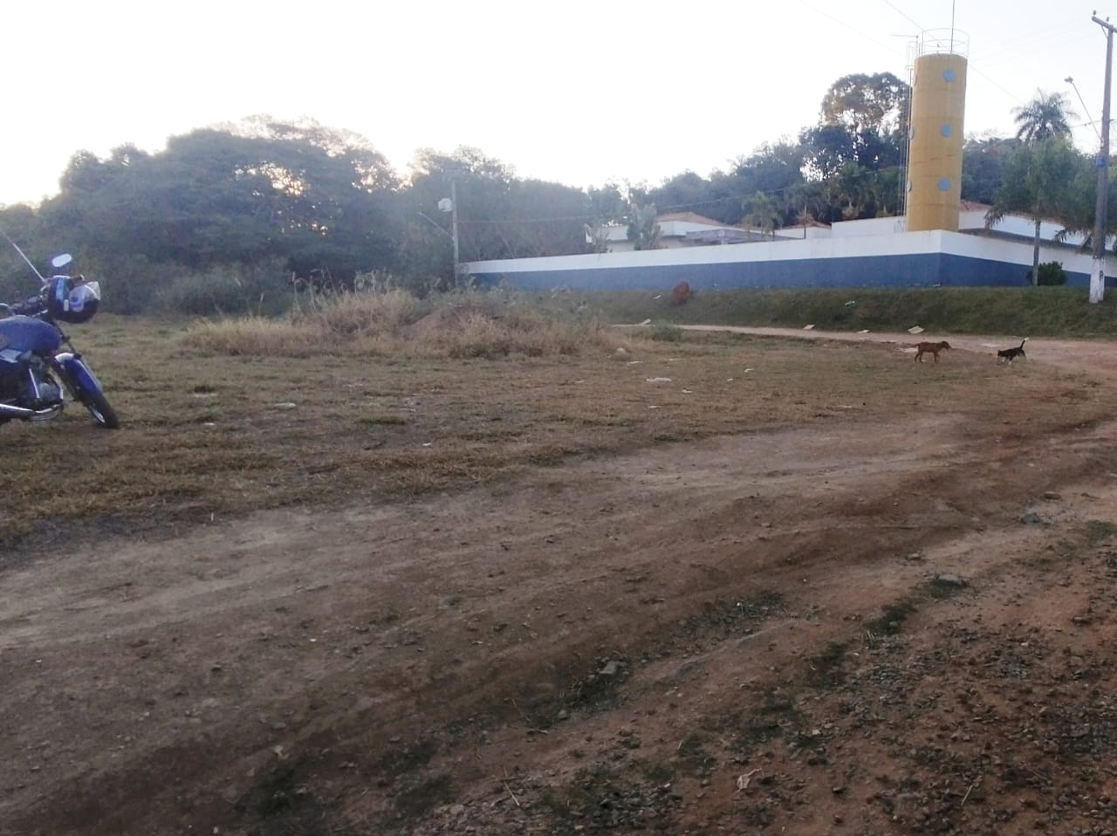

Sala das Sessões “Vereador Santo Rótolli”, 01 de agosto de 2025
Assinado Digitalmente
VEREADOR LUIS ROBERTO TAVARES

